powerdesigner中设置索引
举例：为用户id创建索引
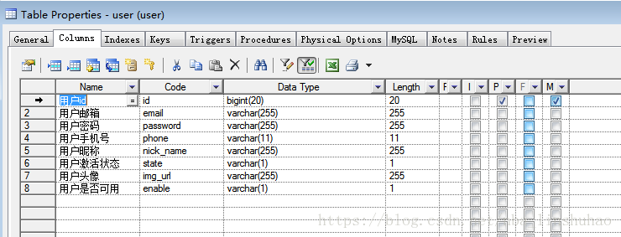
一、选择Indexes选项卡，然后选择新增一行
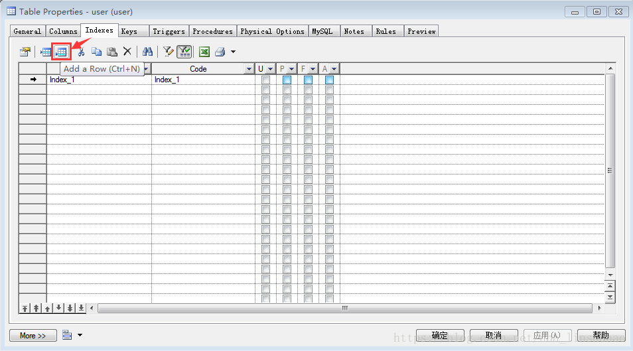
二、选择属性视图修改索引信息，将名字改为user_index_key，点击应用
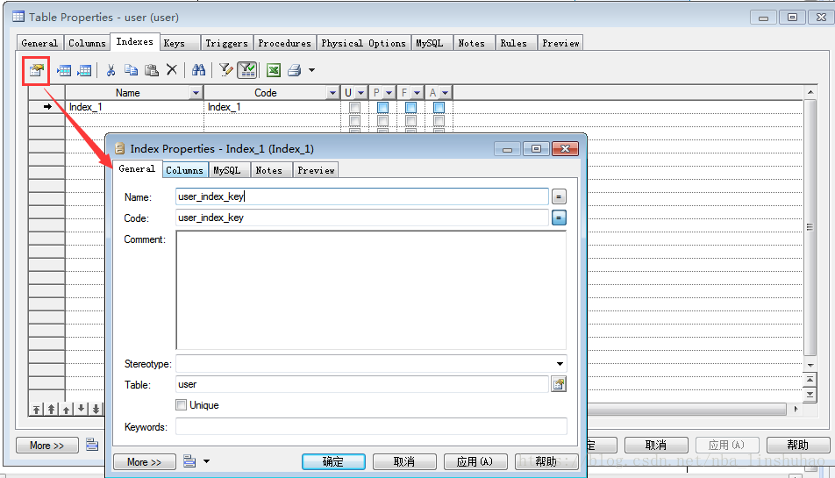
三、选中columns选项卡，添加索引列，选择用户id
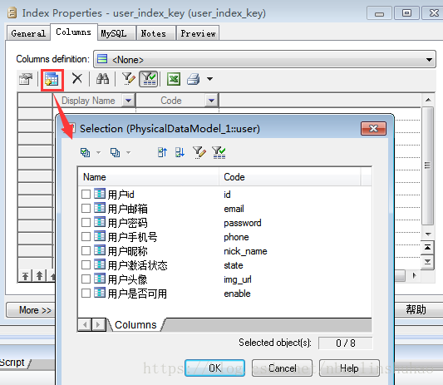
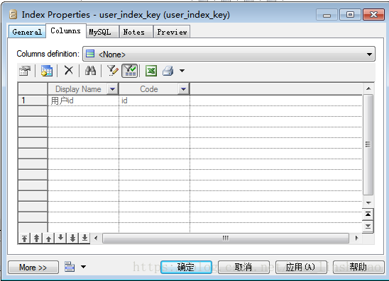
四、设置唯一索引，unique打钩
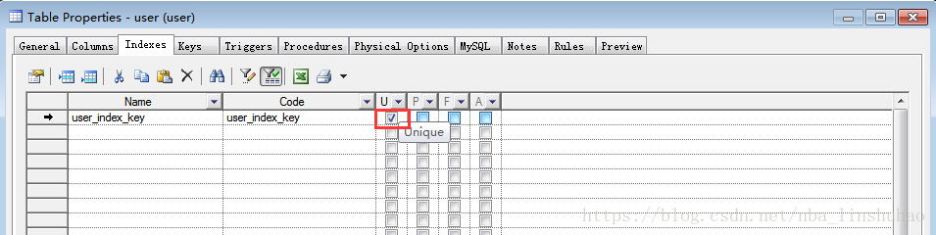
五、查看sql语句，索引创建完成
